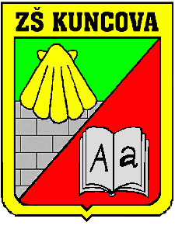
Základní škola, Praha 13, Kuncova 1580
Kuncova 1580/1, Stodůlky
15500 Praha 5
____________________________________________________________
IČ: 67365213
tel.: 235 520 975-6, e-mail: hospodarka@zskuncova.org

Profimedia s.r.o.
Třída Spojenců 550/18
74601 Opava - Předměstí

Vyřizuje: Fiklíková M. V Praze dne 10.7.2024

Věc: Objednávka interaktivní obrazovky

Dobrý den,

objednáváme u vaší firmy interaktivní obrazovku ActivPanel 9-86“ s výukovým programem, rámem, křídly, instalace a doprava, cena cca 155.000,-Kč.
Termín instalace, prosím, do konce července.

Děkuji. S pozdravem

Fiklíková Monika
Hospodářka školy

